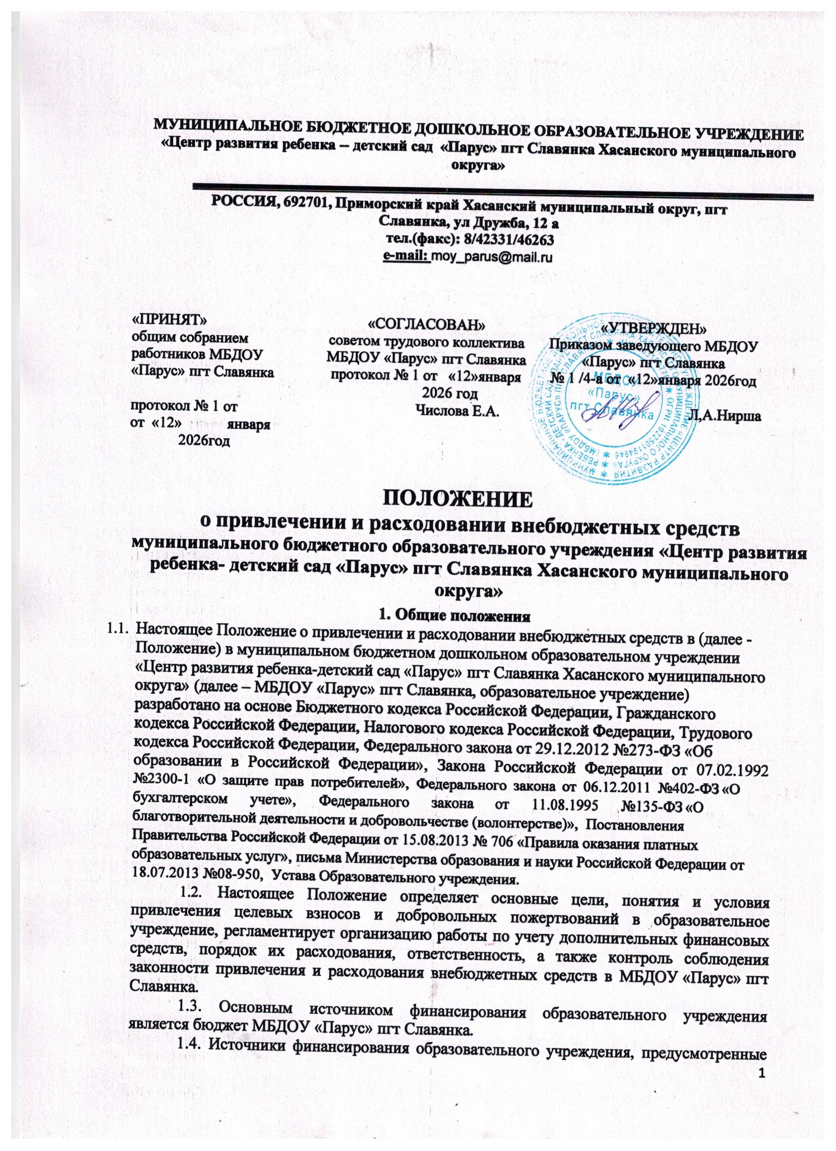

Привлечение дополнительных источников финансирования не влечет за собой сокращения объемов финансирования МБДОУ «Парус» пгт Славянка.
  - Дополнительным источником финансирования в образовательном учреждении могут стать средства (доходы), полученные в результате:
- благотворительной деятельности организаций, предприятий и иных юридических лиц, в том числе иностранных, а также индивидуальных предпринимателей, предпринимателей без образования юридического лица;
- целевых взносов физических лиц и (или) организаций, предприятий и иных юридических лиц, в том числе иностранных, а также индивидуальных предпринимателей, предпринимателей без образования юридического лица;
- добровольных пожертвований физических лиц и (или) организаций, предприятий и иных юридических лиц, в том числе иностранных, а также индивидуальных предпринимателей, предпринимателей без образования юридического лица;
- сдачи в аренду муниципального имущества, закрепленного за образовательным учреждением;
- доходов, полученных от организации платных образовательных услуг.
  - Привлечение образовательным учреждением внебюджетных средств является правом, а не обязанностью.
  - Основным принципом привлечения внебюджетных средств в образовательном учреждении является добровольность их внесения физическими лицами, в том числе родителями (законными представителями) воспитанников и юридическими лицами.
  - В соответствии с данным Положением принуждение со стороны работников и родительской общественности образовательного учреждения к внесению добровольных пожертвований (благотворительных средств) родителями (законными представителями) воспитанников не допускается.
  - Доходы, полученные от такой деятельности, и приобретенное за счет этих доходов имущество поступают в самостоятельное распоряжение МБДОУ «Парус» пгт Славянка Положение принимается решением Общего собрания работников МБДОУ «Парус» пгт Славянка, согласуется Советом родителей (законных представителей) воспитанников образовательного учреждения и утверждается приказом заведующего МБДОУ «Парус» пгт Славянка.
  - После принятия новой редакции Положения предыдущая редакция утрачивает
силу.

- Цели Положения
  - Настоящее положение разработано с целью:
- правовой защиты участников образовательных отношений в образовательном учреждении, осуществляющем привлечение дополнительных финансовых средств;
- создания дополнительных условий для развития образовательного учреждения, в том числе совершенствования материально-технической базы, обеспечивающей воспитательно-образовательную деятельность;
- предупреждения незаконного сбора средств с родителей (законных представителей) воспитанников образовательного учреждения.

- Основные понятия, используемые в Положении
Законные представители - родители, усыновители, опекуны, попечители воспитанников образовательного учреждения.
Коллегиальные органы управления - Общее собрание работников образовательного учреждения, Педагогический совет, Совет родителей.
Целевые взносы – добровольная передача юридическими или физическими лицами, в том числе родителями (законными представителями) воспитанников денежных средств, которые должны быть использованы по целевому назначению. В контексте настоящего Положения целевое назначение - развитие образовательного учреждения.
Добровольное пожертвование – добровольное дарение вещи (включая деньги, ценные бумаги) или прав, услуг в общеполезных целях. В контексте настоящего Положения общеполезная цель - уставная деятельность.
Жертвователь - юридическое или физическое лицо, в том числе родителями (законными представителями) воспитанников, осуществляющие добровольное пожертвование.
Дополнительные финансовые средства – добровольные пожертвования, целевые взносы и другие, не запрещенные законодательством Российской Федерации поступления.
- Условия привлечения и расходования целевых взносов
  - Привлечение целевых взносов может иметь своей целью приобретение необходимого образовательному учреждению имущества, укрепление и развитие материально-технической базы, охрану жизни и здоровья, обеспечение безопасности
детей в период образовательного процесса либо решение иных задач, не противоречащих уставной деятельность образовательного учреждения и действующему законодательству Российской Федерации.
  - Решение о необходимости привлечения целевых взносов юридических и (или) физических лиц, родителей (законных представителей) воспитанников принимается Общим собранием работников образовательного учреждения с указанием цели их привлечения. Заведующий образовательного учреждения представляет расчеты предполагаемых расходов и финансовых средств, необходимых для осуществления вышеуказанных целей. Данная информация доводится до сведения законных представителей путем их оповещения на родительских собраниях либо иным способом.
  - Образовательное учреждение не имеет права самостоятельно по собственной инициативе привлекать целевые взносы юридических и (или) физических лиц, родителей (законных представителей) воспитанников без их согласия.
3.4. Размер целевого взноса юридическим и (или) физическим лицом, родителем (законным представителем) воспитанника определяется самостоятельно.
  - Решение о внесении целевых взносов в образовательное учреждение со стороны юридических лиц, а также иностранных лиц принимается ими самостоятельно с указанием цели реализации средств, а также по предварительному письменному обращению образовательного учреждения к указанным лицам.
  - Внесение целевых взносов наличными средствами на основании письменного заявления физических лиц, в том числе родителей (законных представителей) воспитанников, не допускается.
  - Целевые взносы юридических лиц направляются ими на счет образовательного учреждения.
  - Распоряжение привлеченными целевыми взносами осуществляет заведующий образовательного учреждения по объявленному целевому назначению по согласованию с Советом родителей.
- Условия привлечения добровольных пожертвований
  - Добровольные пожертвования образовательному учреждению могут производиться юридическими и (или) физическими лицами, в том числе родителями (законными представителями) воспитанников.
  - Добровольные пожертвования в виде денежных средств юридических и (или) физических лиц, в том числе родителей (законных представителей) воспитанников, оформляются в соответствии с действующим законодательством Российской Федерации и вносятся на внебюджетные лицевые счета образовательного учреждения.
  - Внесение добровольных пожертвований наличными денежными средствами на основании письменного заявления физических лиц, в том числе родителей (законных представителей) воспитанников, на имя заведующего образовательного учреждения и (или) фактическая передача работнику образовательного учреждения не допускается.
  - Образовательное учреждение не имеет права принуждать юридических и (или) физических лиц, в том числе родителей (законных представителей) воспитанников без их согласия к внесению добровольных пожертвований. Принимать добровольные пожертвования в качестве вступительных взносов за прием воспитанников в образовательное учреждение, сборов на нужды образовательного учреждения не допускается.
  - Размер добровольного пожертвования юридическим и (или) физическим лицом, в том числе родителем (законным представителем) воспитанника определяется им самостоятельно.

- Организация работы по учету дополнительных финансовых средств
  - Добровольные пожертвования, целевые взносы и другие, не запрещенные законодательством Российской Федерации поступления перечисляются по безналичному расчету через учреждения банков, платежные терминалы на лицевой счет образовательного учреждения, открытый в Управлении Казначейства
  - Добровольное пожертвование в виде имущества оформляется в обязательном порядке актом приема-передачи и ставится на баланс образовательного учреждения в соответствии с действующим законодательством Российской Федерации. Добровольные пожертвования недвижимого имущества подлежат государственной регистрации в порядке, установленном федеральным законодательством.
6.3 МБДОУ «Парус» пгт Славянка ведет учет внебюджетных финансовых средств, полученных от добровольных пожертвований и иных, не запрещенных законодательством Российской Федерации, поступлений, в соответствии с инструкцией по бухгалтерскому учету в учреждениях и организациях, состоящих на бюджетном финансировании.
  - Главным распорядителем внебюджетных средств по объявленному целевому назначению выступает заведующий образовательного учреждения по согласованию с Советом родителей.
  - Главный распорядитель наделен правом:
    - утверждения смет доходов и расходов по внебюджетным средствам;
    - взимания доходов и осуществление расходов с внебюджетных счетов на мероприятия, предусмотренные в утвержденных сметах доходов и расходов.
  - В расходную часть сметы на планируемый период включаются суммы по кодам бюджетной классификации, по которым образовательное учреждение предусматривает затраты, с учетом прогнозируемых тарифов и цен.
Образовательное учреждение самостоятельно разрабатывает план финансово- хозяйственной деятельности на финансовый год и плановый период в части внебюджетных средств, самостоятельно расходует средства, полученные от приносящей доход деятельности в соответствии с этим планом.
В план финансово-хозяйственной деятельности включаются суммы доходов на финансовый год и плановый период, а также остатки денежных средств на начало года. Корректировка плана финансово-хозяйственной деятельности (в части внебюджетных средств) производится по мере необходимости и утверждается заведующим образовательного учреждения. Доходы, поступившие в течение года дополнительно к суммам, предусмотренным в плане финансово-хозяйственной деятельности, могут быть использованы после внесений изменений в план финансово-хозяйственной деятельности в установленном законом порядке.
При планировании расходов от иной приносящей доход деятельности в плане финансово-хозяйственной деятельности приоритеты между статьями определяются в соответствии с потребностью образовательного учреждения в текущем году.
  - Все операции с внебюджетными средствами осуществляются после утверждения их на Общем собрании работников образовательного учреждения действующего на основании «Положения о Общем собрании работников МБДОУ «Парус» пгт Славянка».
  - Внебюджетные средства аккумулируются на лицевом счете МБДОУ «Парус» пгт Славянка, открытом в Управлении Казначейства
  - Остатки неиспользованных средств по состоянию на 31 декабря текущего года на внебюджетных счетах считаются переходящими, с правом использования в следующем году.
- Порядок расходования внебюджетных средств
  - Распоряжение привлеченными добровольными пожертвованиями осуществляет заведующий МБДОУ «Парус» пгт Славянка строго по определенному жертвователем назначению. В случае внесения пожертвования на не конкретизированные цели развития образовательного учреждения, расходование этих средств производится на ведение уставной деятельности образовательного учреждения, в том числе на:
- приобретение игрушек, оборудования, мебели;
- приобретение наглядных и учебных пособий, книг;
- приобретение канцелярских и хозяйственных товаров;
- оформление подписных изданий;
- обеспечение охраны и безопасности жизнедеятельности образовательного учреждения;
- обслуживание оргтехники;
- оплату работ и услуг;
- ремонт (текущий) оборудования, помещений образовательного учреждения;
- обеспечение научно-исследовательской деятельности;
- приобретение подарков для проведения праздничных утренников, соревнований и

т.д.;

- поощрение работников образовательного учреждения;
- повышение квалификации педагогических работников образовательного

учреждения;
- иные цели, не запрещенные законодательством Российской Федерации.
  - Расходование добровольных пожертвований, целевое назначение которых не определено, может осуществляться как разово, так и в соответствии с планом расходования на определенный период. При этом расходование таких добровольных пожертвований возможно как по одному, так и по нескольким направлениям расходования внебюджетных средств.
  - Расходование средств, полученных от оказания платных дополнительных образовательных услуг
    - Расходование средств, полученных от предоставления платных дополнительных образовательных услуг производится в соответствии с планом финансово-хозяйственной деятельности образовательного учреждения.
    - Доходы, полученные от платных образовательных услуг, распределяются следующим образом:
    - Фонд оплаты труда (далее - ФОТ) - исходя из должностного оклада работника, оказывающего платные образовательные услуги, устанавливаемого согласно тарификации и надбавок, доплат, премий за интенсивность и напряженность в работе.
    - Работники, привлекаемые к оказанию платных образовательных услуг, получают заработную плату за фактически отработанное время. Ими могут быть как работники образовательного учреждения, так и другие специалисты, имеющие право оказывать такую услугу, если это не приводит к конфликту интересов педагогического работника.
    - Начисления на фонд оплаты труда составляют – 30,2% от ФОТ.
    - Ежемесячная выплата заведующему МБДОУ «Парус» пгт Славянка - 5% от общего объема поступивших средств
    - Денежные средства, оставшиеся после оплаты труда работников, за минусом всех перечислений, а также уплаты коммунальных платежей принимаются за 100% и расходуются следующим образом: на увеличение стоимости основных средств, на увеличение стоимости материальных активов, прочие услуги (в том числе: услуги в области информационных технологий; услуги в области технического обслуживания,
санитарные обследования, обслуживание пожарной сигнализации, модернизации оборудования, услуги на ремонтно-аварийные работы, обучение сотрудников и прочее).
  - Расходование средств, полученных от сдачи в аренду имущества, а также средств, полученных от возмещения коммунальных и иных услуг арендаторами.
    - Средства, полученные от аренды имущества образовательного учреждения, поступают в самостоятельное распоряжение образовательного учреждения и расходуются после уплаты налогов, установленных законодательством Российской Федерации.
    - Средства, полученные от сдачи в аренду имущества образовательного учреждения, расходуются на содержание имущества, сдаваемого в аренду, а также на содержание иного имущества образовательного учреждения и развитие материально- технической базы образовательного учреждения в соответствии с планом финансово- хозяйственной деятельности.
    - Доходы, полученные от возмещения коммунальных и иных услуг арендаторами имущества образовательного учреждения, направляются на оплату коммунальных и иных услуг по содержанию арендуемого имущества.
  - Расходование безвозмездных поступлений (добровольные пожертвования, целевые взносы и др.).
    - Безвозмездные поступления оформляются в соответствии с законодательством Российской Федерации.
    - Если цели расходования безвозмездных поступлений определены в соответствующем договоре (соглашении), расходование данных средств осуществляется в порядке и на цели, указанные в договоре (соглашении).
    - Для принятия решения о расходовании безвозмездных поступлений (включая анонимных), целевое назначение которых не определено, образовательной учреждение распорядительным актом делегирует Педагогическому совету образовательного учреждения принятие решения по использованию безвозмездных поступлений. Решение о расходовании таких безвозмездных поступлений, включая размер денежных средств, подлежащих расходованию, принимается простым большинством голосов. При равенстве голосов направления расходования средств определяет заведующий МБДОУ «Парус» пгт Славянка исходя из предложений по использованию безвозмездных поступлений, выдвинутых Педагогическим советом образовательного учреждения.
  - Расходование средств, полученных от иной приносящей доход деятельности.
    - Родительская плата родителей (законных представителей) воспитанников за оказание услуги по присмотру и уходу распределяется следующим образом:
      - на организацию питания воспитанников;
      - хозяйственно-бытовое обслуживание воспитанников и обеспечение соблюдения воспитанниками личной гигиены и режима дня (на приобретение моющих, дезинфицирующих средств, на приобретение канцтоваров и др.).
    - Родительская плата родителей (законных представителей) воспитанников за оказание услуги по присмотру и уходу не может быть израсходована на следующие нужды:
      - расходы на реализацию образовательной программы дошкольного образования;
      - расходы на содержание недвижимого имущества образовательного учреждения;
      - расходы на оплату труда педагогических работников связанные с образовательной деятельностью;
      - расходы на приобретение наглядных и учебных пособий, книг, средств обучения, игр, игрушек.
  - Заведующий образовательным учреждением обязан в срок до 15 марта представлять отчет о расходовании пожертвований юридических и (или) физических лиц, в том числе родителей (законных представителей) воспитанников.
Средства, полученные образовательным учреждением в качестве благотворительной помощи, целевых взносов, пожертвований, дарения или другие доходы, полученные на безвозмездной основе, не являются объектом налогообложения по НДС и налога на прибыль.
  - При использовании денежных средств, полученных в виде добровольных пожертвований юридических и (или) физических лиц, в том числе родителей (законных представителей) воспитанников, не по назначению определенному жертвователями, заведующий образовательным учреждением несет ответственность в соответствии с действующим законодательством Российской Федерации.

- Контроль соблюдения законности привлечения и расходования внебюджетных средств
  - Контроль соблюдения законности привлечения и расходования внебюджетных средств МБДОУ «Парус» пгт Славянка и их целевым использованием осуществляется МКУ Управления образования ХМО.
6.4. Общественный контроль выполнения смет доходов и расходов внебюджетных средств образовательного учреждения осуществляется Коллегиальными органами управления образовательного учреждения, а также первичной профсоюзной организацией образовательного учреждения.
  - Заведующий образовательного учреждения:
- систематически осуществляет контроль над целевым использованием добровольных благотворительных пожертвований юридических и (или) физических лиц, в том числе родителей (законных представителей) воспитанников, в том числе осуществляет проверку документов, подтверждающих произведенные расходы;
- не допускает принуждения со стороны работников образовательного учреждения, родительской общественности к внесению благотворительных средств родителями (законными представителями) воспитанников;
- отчитывается перед Советом родителей о поступлении, бухгалтерском учете и расходовании средств от внебюджетных источников финансирования, не реже 1 раза в год.
  - Информация об использовании внебюджетных средств размещается на официальном сайте МБДОУ «Парус» пгт Славянка.
  - Руководитель ДОУ несет персональную ответственность за соблюдение порядка привлечения и использования целевых взносов, добровольных пожертвований и ведение приносящей доход деятельности.
  - При нецелевом использовании денежных средств, полученных в виде целевых взносов юридических и (или) физических лиц, родителей (законных представителей) воспитанников, заведующий образовательного учреждения несет персональную административную ответственность, а при наличии состава преступления – уголовную ответственность.

